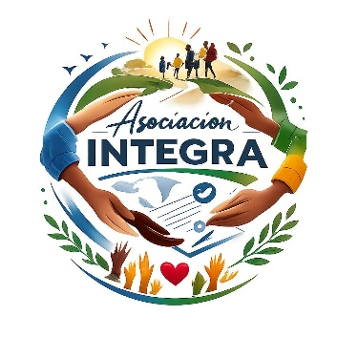

CATÁLOGO DE SERVICIOS DE LA ASOCIACIÓN INTEGRA

-Clases gratuitas de español
-Asesoramiento y asistencia en la relación con las Administración Pública, y específicamente, en la obtención de documentos y su presentación a las Administraciones Públicas. Entre otros:
- Orientación y Asistencia en procesos de regularización de inmigrantes, reagrupación familiar, solicitud de carta de invitación, etc
-Obtención del Certificado digital para actuar con las Administraciones
-Concertación de citas previas en las Administraciones Públicas
-Declaraciones de Renta (asalariados y pensionistas).
- Obtención de tarjeta sanitaria o DASE (inmigrantes en situación irregular)
- Ayuda en gestión de ayudas y subvenciones

-Cursos DELE y CCSE (para los exámenes de la obtención de nacionalidad)
-Promoción para el empleo: elaboración de Currículum y orientación para buscar empleo (apps, seguimiento en la búsqueda activa de empleo, cómo actuar en una entrevista...)
-Información sobre servicios pertinentes de otras Asociaciones, ONGs y demás instituciones)
-Grupos de WhatsApp con información pertinente a cada área de interés.
Trabajamos preferentemente con personas en situación de vulnerabilidad, inmigrantes y personas mayores.
Nuestra sede provisional está en c/ La Ribera, 3-1°A de Logroño
Por motivos temporales de espacio y para privacidad de los usuarios se exige CITA PREVIA para la asistencia presencial.
Para solicitar cita o para asesoramiento no presencial escribir al WhatsApp 624 61 09 41

Casi todos los servicios son gratuitos para todo el mundo. Algunos, los que tienen más coste, son gratuitos para socios. En todo caso, no se cobrará nada a las personas con insuficiencia seria de recursos económicos.

